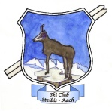
Aktuelles vom SC Steibis-Aach e.V.
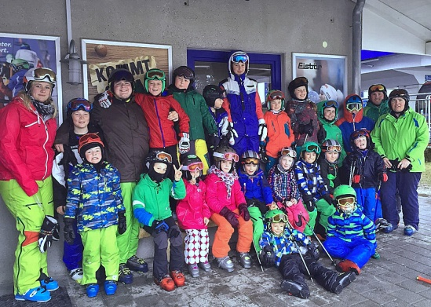
Gerade noch rechtzeitig vor Petrus in diesem Jahr für ein vorzeitiges Ende der Skisaison sorgte trafen sich die Trainingskinder vom SC Steibis-Aach zum schon traditionellen Saisonschluss auf der Vorderen Fluh. Nachdem man sich während der Saison hauptsächlich zum Training und zu den diversen Rennen trifft ist diese Veranstaltung eine tolle Gelegenheit sich in entspannter Atmosphäre bei Kaffee und Kuchen oder auch einer Brotzeit zusammenzusetzen und die Ereignisse der letzten Monate nochmals zu reflektieren. Trotz des eher verhaltenen Wetters waren alle mit großer Begeisterung dabei und hatten ihren Spaß. Wir bedanken uns bei dieser Gelegenheit bei allen Trainern und Betreuern, die dafür gesorgt haben, dass auch in diesem Winter wieder alle viel dazugelernt haben und bei den verschiedenen Veranstaltungen alle exzellent betreut wurden.
Als nächst Veranstaltung steht am Donnerstag den 13. April um 19.30 Uhr die Siegerehrung der Skiclubmeisterschaft und der Steibinger Mannschaftsmeisterschaft auf dem Programm. Beginn ist um 19:30 im St. Ull’r in Steibis. Alle Teilnehmer samt Anhang aber auch alle Sponsoren sind zu dieser Veranstaltung herzlich eingeladen.
Für die Kreiscupteilnehmer ist vorher noch die Endsiegerehrung am 7. April, 19:00 Uhr in der Mehrzweckhalle in Schlachters. Es wäre super wenn alle die am Kreiscup mitgemacht haben dabei sein könnten. Eigentlich sollte das schon fast eine Pflichtveranstaltung sein.

